**CHỨC NĂNG “TẠO TÀI KHOẢN”**

**1. Giới thiệu:**

Khi cần cung cấp tài khoản cho người dùng (có thể là nhân viên hoặc quản lí), quản lí sẽ sử dụng chức năng tạo tài khoản để thêm tài khoản mới vào hệ thống. Yêu cầu mỗi cá nhân trong một chức vụ chỉ có một tài khoản, thông tin được thêm nếu trùng lặp sẽ được thông báo và yêu cầu nhập lại.

Mã tài khoản và mã nhân viên sẽ được sinh tự động bởi hệ thống. Đối với thông tin tài khoản, sử dụng CMND/CCCD để làm căn cứ định danh.

Username được cấp mặc định theo cú pháp: ***Chức vụ + CMND/CCCD***. Ví dụ: nv12345678. Mật khẩu được cấp mặc định là ngày sinh của đối tượng được tạo tài khoản. Ví dụ: ***20012002***.

**2. Sơ đồ luồng dữ liệu (DFD):**

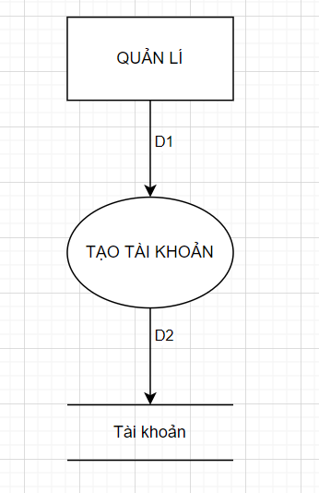

* D1: Thông tin được chọn và nhập vào từ quản lí. Bao gồm ***Họ tên, giới tính, ngày sinh, địa chỉ, số điện thoại, chức vụ, CMND…***
* D2: Thông tin được lưu vào database sau khi được kiểm tra và xử lí.

**3. Thuật toán:**

* Kết nối CSDL
* Nhận thông tin từ D1
* Kiểm tra thông tin hợp lệ của D1 (rỗng, không đáp ứng độ dài,…)
* Nếu thông tin của D1 không hợp lệ thì dừng thuật toán và kết thúc
* Nếu thông tin của D1 hợp lệ thì lưu tiến hành lưu vào CSDL và kết thúc

**4. Mockup:**

* Khi người dùng chọn chức năng “tạo tài khoản” ở giao diện quản lí, một hộp thoại sẽ hiện ra như sau:

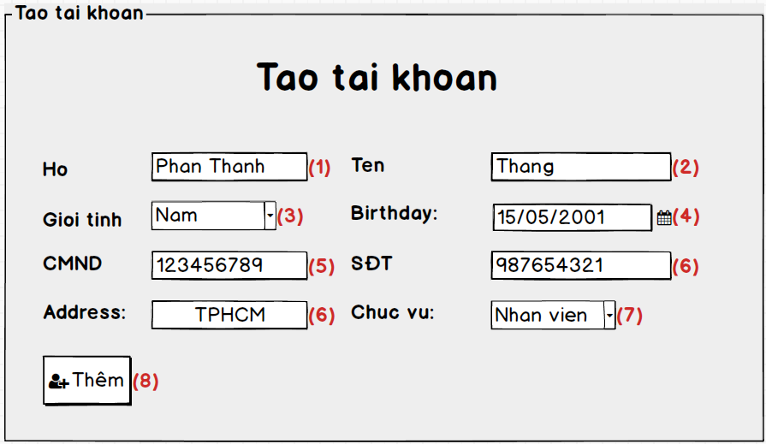

***a. Chú thích:***

* 1: Họ của người dùng.
* 2: Tên của người dùng.
* 3: Giới tính của người dùng, có thể chọn Nam, Nữ hoặc Khác.
* 4: Ngày sinh, đáp ứng điều kiện số tuổi của người dùng lớn hơn hoặc bằng 16.
* 5: Số CMND hoặc CCCD của người dùng, đáp ứng điều kiện 9 số đối với CMND và 12 số đối với CCCD.
* 6: Số điện thoại của người dùng.
* 7: Chức vụ của người dùng, ở đây là chức vụ cụ thể hoặc đối tượng người dùng. Ví dụ như hành khách, nhân viên bán vé, quản lí…
* 8: Nút xác nhận “thêm”. Khi người dùng xác nhận bằng nút này thì tài khoản sẽ được thêm mới vào hệ thống.
* Khi thông tin điền vào không hợp lệ, hệ thống sẽ không cho xác nhận và yêu cầu nhập lại:

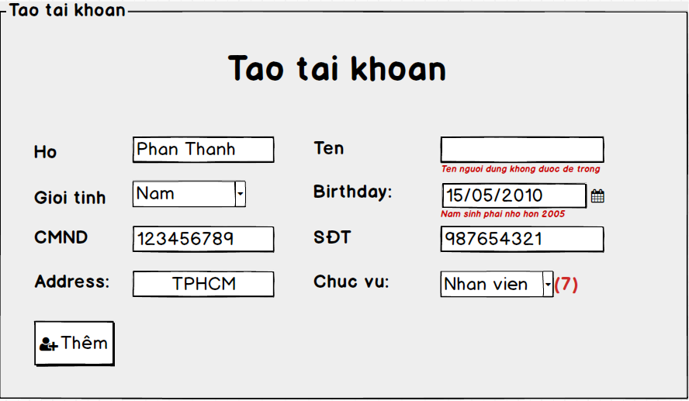

* Tạo tài khoản thành công, hệ thống hiển thị thông báo:

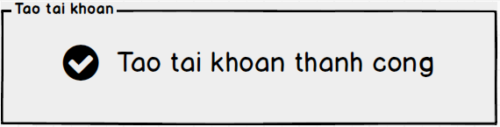

***b. Các hàm được sử dụng:***

* Hàm kiểm tra ngày tháng để tính số tuổi của người dùng.
* Hàm kiểm tra các dữ liệu đầu vào có hợp lệ hay không.